**Notas sobre MatLab – ficha 2 (Sistemas Lineares)**

**EGPP**

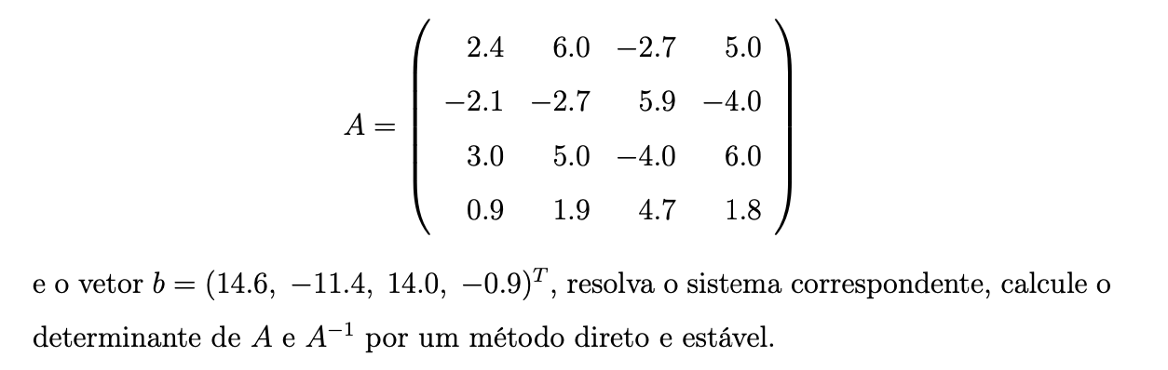

**Ex 3:**

1. 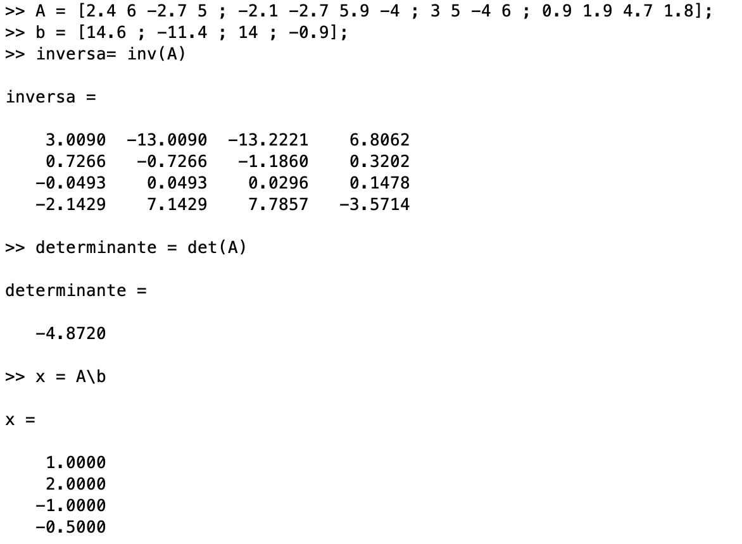Escrever a matriz A e o vetor coluna b
2. Cálculo da inversa ${(A}^{-1})$: Inversa = **inv(A)**



1. Cálculo do determinante de A: Determinante = **det(A)**



1. Resolver o sistema correspondente: **x = A\b** (atenção que não é a barra normal, mas sim ao contrário)



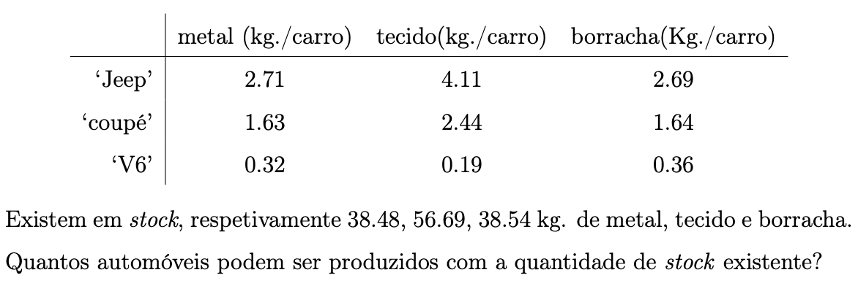**Ex 4:**

1. Escrever o sistema

$$\left\{\begin{aligned}2,71{ x}_{1} + 1,63 { x}_{2} + 0,32 { x}_{3} = 38,48 \\ 4,11 { x}_{1} + 2,44 { x}_{2} + 0,19 { x}_{3} = 56,69 \\ 2,69 { x}_{1} + 1,64 { x}_{2} + 0,36 { x}_{3} = 38,54\end{aligned}\right.$$

Vetor coluna b

Matriz A

Onde x1 = Jeep, x2 = coupé e x3 = V6

1. Escrever a matriz A e o vetor coluna b

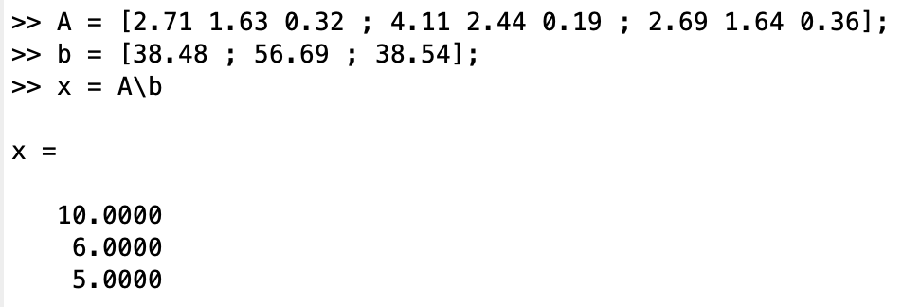

1. Resolver o sistema correspondente



1. Resposta: Podem ser construídos 10 jeeps, 6 coupé e 5 V6.

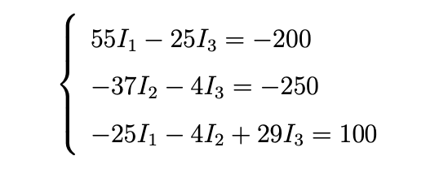

**Ex 5:**

1. Escrever a matriz A e o vetor coluna b

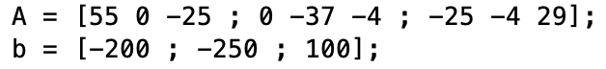

1. Resolver o sistema correspondente

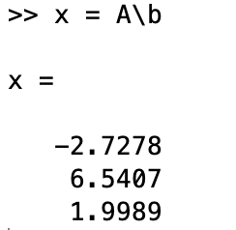

**GAUS SEIDEL**

1. **Escrever** a matriz A e o vetor coluna b
2. Estudar as **condições** de convergência
   1. **A matriz A é estrita e diagonalmente dominante**

2*diag(abs(A))> sum(abs(A),2)

Para o método convergir, teríamos de obter um vetor coluna apenas com nºs 1 (valor lógico positivo). Caso contrário, basta apenas um dos valores ser 0 (valor lógico negativo), para não podermos concluir nada sobre a convergência do método com esta condição e, portanto, passaríamos para a condição seguinte.

* 1. **A matriz A é simétrica e definida positiva**

A == A'

Para continuarmos a verificar esta condição, teríamos de obter uma matriz apenas com nºs 1(valor lógico positivo). Caso contrário, basta apenas um dos valores ser 0 (valor lógico negativo), para não podermos concluir nada sobre a convergência do método com esta condição e, portanto, passaríamos para a condição seguinte.

Assumindo que obtivemos uma matriz apenas com nºs 1, temos de verificar a segunda parte desta condição. Para tal:

det(A(1,1))>0

det(A(1:2,1:2))>0

det(A(1:3,1:3)) ou det(A)>0

(*isto assumindo que a matriz é 3x3 senão teríamos de fazer mais submatrizes)

Para o método convergir, todas estas condições têm de dar 1 (valor lógico positivo).

Caso contrário, basta apenas uma delas dar 0 (valor lógico negativo), para não podermos concluir nada sobre a convergência do método com esta condição e, portanto, passaríamos para a condição seguinte.

* 1. **Pelo menos a norma 1 ou a norma infinita da matriz C, tem de ser <1**

D = diag(diag(A))

L = -tril(A,-1)

U = -triu(A,1)

então, C = inv(D-L)*U ou C = (D-L)\U

norm(C,1)<1

norm(C,inf)<1

Para o método convergir, pelo menos uma destas duas últimas condições tem de dar 1 (valor lógico positivo). Caso as duas deem 0 (valor lógico negativo), podemos referir que nada podemos concluir sobre a convergência do método.

1. Calcular a **solução com $ε = ...$** Quando não nos dão x1 consideramos,x1 = [0 ; 0 ; 0]

**1ª iteração:** k=1 e x1 = [0 ; 0 ; 0]

x2 = C*x1+inv(D-L)*b

Critério de paragem: norm(x2-x1,2)/norm(x2,2) <= $ε$

Se a condição der 1 (valor lógico positivo) não precisamos de fazer mais iterações. Caso contrário, se der 0 (valor lógico negativo) temos de continuar a fazer iterações até a condição se verificar.

**2ª iteração:** k=2 e x2 = [... ; ... ; ...]

x3 = C*x2+inv(D-L)*b

Critério de paragem: norm(x3-x2,2)/norm(x3,2) <= $ε$

**... (sempre igual)**

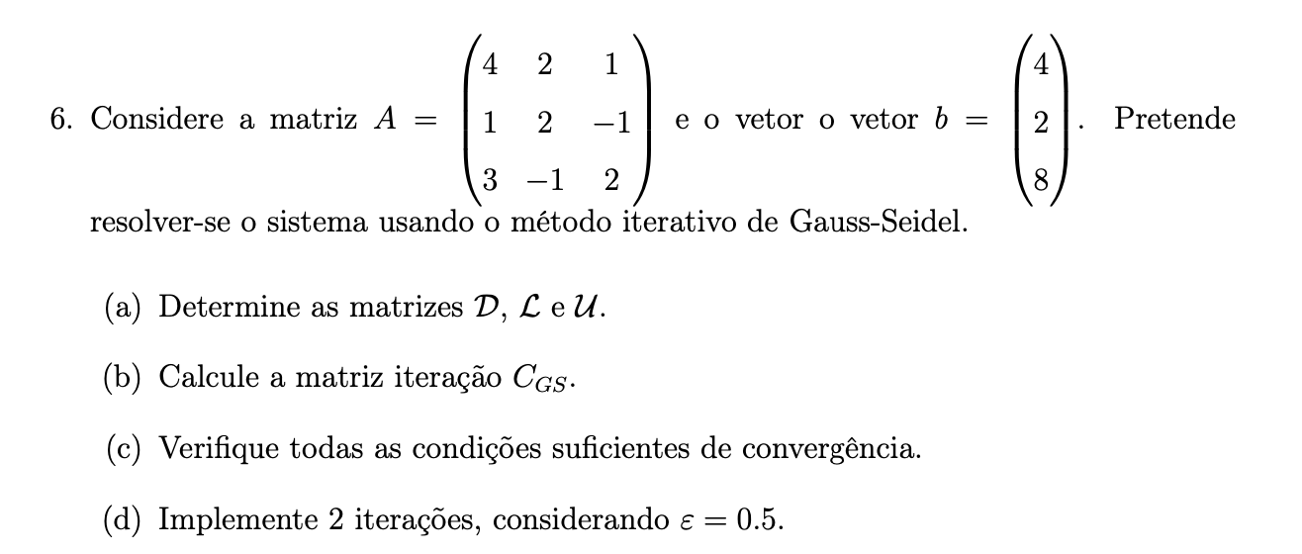**Ex 6:**

1. Determine as matrizes D, L e U

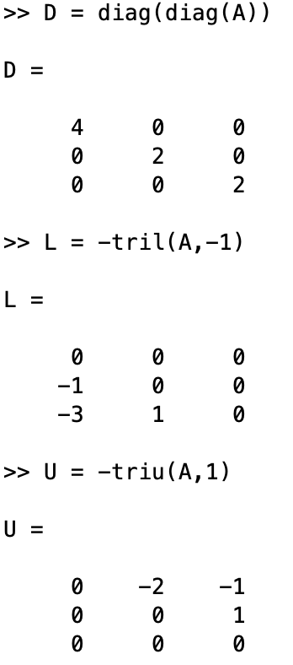

1. Calcule a matriz iteração C

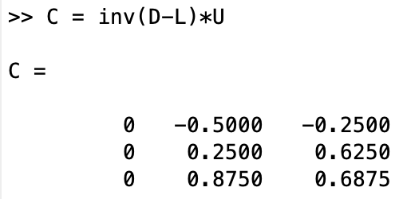

1. Verifique todas as condições suficientes de convergência

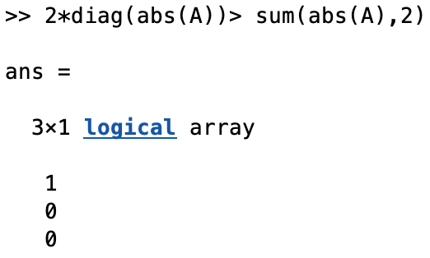1ª condição:

Logo nada se pode concluir sobre a convergência do método com a 1ª condição.

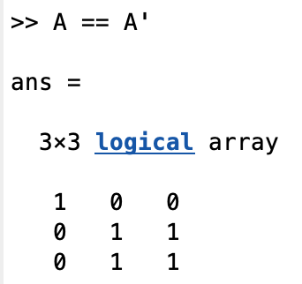2ª condição:

Assim sendo, nem precisamos de verificar a segunda parte da condição. Logo nada se pode concluir sobre a convergência do método com a 2ª condição.

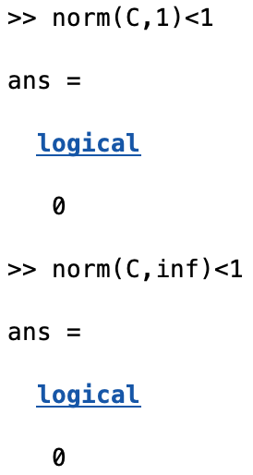3ª condição:

Logo nada se pode concluir sobre a convergência do método.

1. 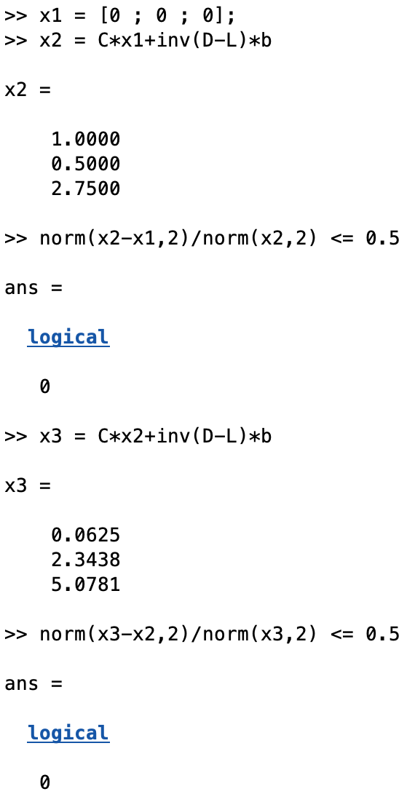Implemente duas iterações, considerando $ε$ = 0.5



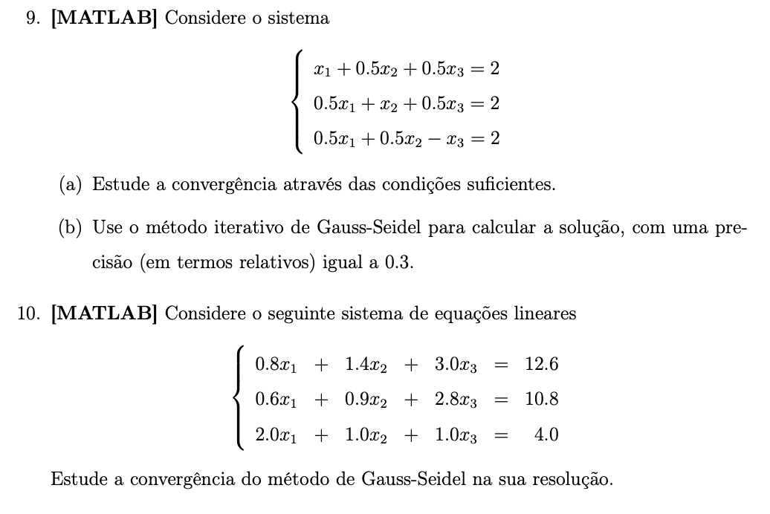

**Ex 9:**

1. Estude a convergência através das condições suficientes

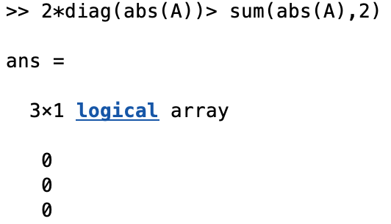1ª condição:

Logo nada se pode concluir sobre a convergência do método com a 1ª condição.

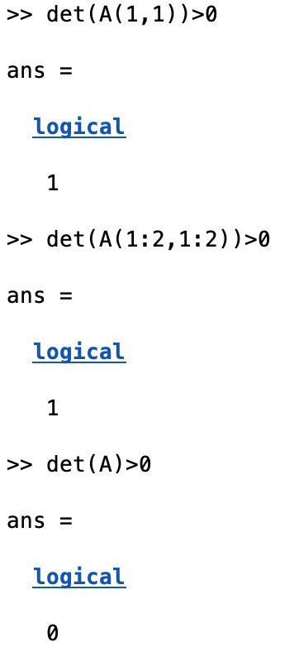2ª condição:

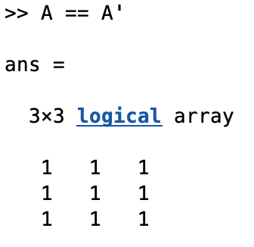

Logo, apesar da primeira parte da condição se verificar, o determinante da própria matriz A não é superior a 0, logo nada se pode concluir sobre a convergência do método com a 2ª condição.

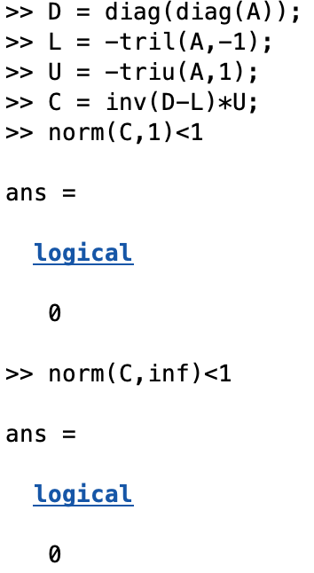3ª condição:



Logo nada se pode concluir sobre a convergência do método.

1. 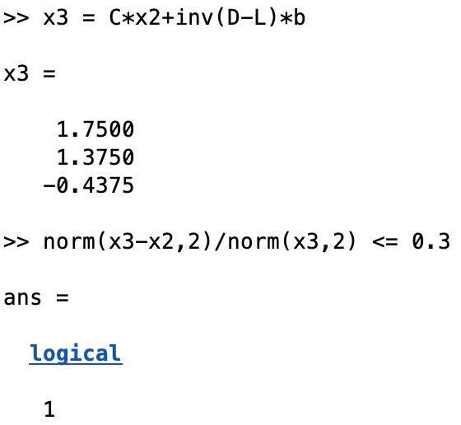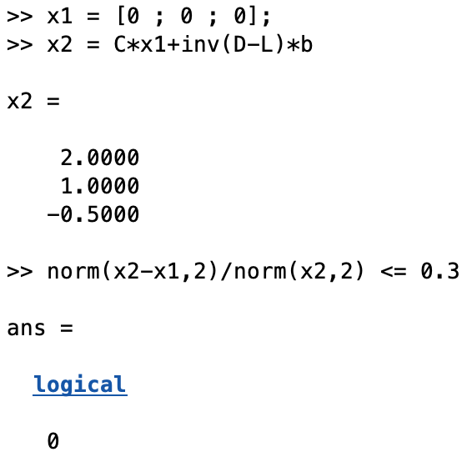Use o método iterativo de GS para calcular a solução, com uma precisão (em termos relativos) igual a 0,3.

Apenas com a segunda iteração conseguimos uma precisão de 0,3. Portanto, podemos dizer que a solução deste sistema é: $x = x^{3} = [1,75 ; 1,375 ; -0,4375].$

**Ex 10:**

1. Estude a convergência do método de GS na sua resolução

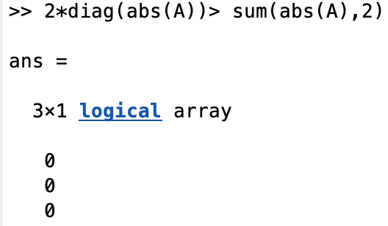1ª condição:

Logo nada se pode concluir sobre a convergência do método com a 1ª condição.

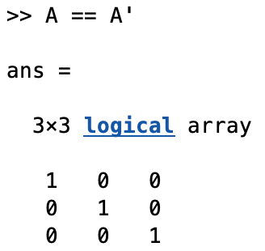2ª condição:

Assim sendo, nem precisamos de verificar a segunda parte da condição. Logo nada se pode concluir sobre a convergência do método com a 2ª condição.

3ª condição:

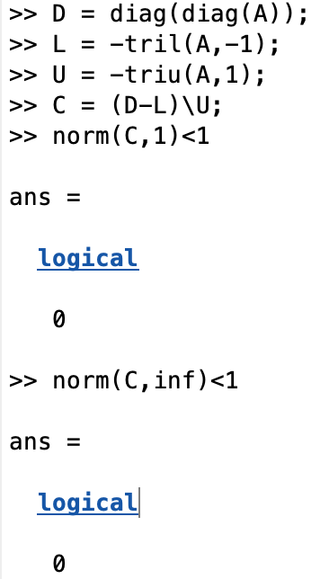

Logo nada se pode concluir sobre a convergência do método.